# 软件项目开发计划书

目录

软件项目开发计划书 1

1 引言 1

1.1 编写目的 1

1.2 背景 2

1.3 定义 3

1.4 参考资料 3

1.5 标准、条约和约定 3

2 项目概述 3

2.1 项目目标 3

2.2 产品目标与范围 4

2.3 假设与约束 4

2.4 项目工作范围 4

2.5 应交付成果 5

2.6 项目开发环境 5

2.7 项目验收方式与依据 5

3 项目团队组织 6

3.1 组织结构 6

3.2 人员分工 6

3.3 协作与沟通 6

4 实施计划 7

4.1 风险评估及对策 7

4.2 工作流程 8

4.3 总体进度计划 8

5 支持条件 9

5.1 内部支持 9

6 关键问题 9

7专题计划要点 10

参考文献 10

## 1 引言

### 1.1 编写目的

为了保证项目团队按时保质地完成项目目标，便于项目团队成员更好地了解项目情况，使项目工作开展的各个过程合理有序，因此以文件化的形式， 把对于在项目生命周期内的工作任务范围、各项工作的任务分解、项目团队组织结构、各团队成员的工作责任、团队内外沟通协作方式、开发进度、经费预算、项目 内外环境条件、风险对策等内容做出的安排以书面的方式，作为项目团队成员以及项目干系人之间的共识与约定，项目生命周期内的所有项目活动的行动基础，项目 团队开展和检查项目工作的依据。

### 1.2 背景

1. 项目名称：融资租赁系统
2. 项目委托单位： 软件项目管理第六小组
3. 项目用户：有租赁物品需求的用户
4. 项目的任务提出者： 软件项目管理第六小组组长
5. 项目的主要承担部门：软件项目管理第六小组
6. 项目的建设背景：融资租赁是指出租人根据承租人（用户）的请求，与第三方（供货商）订立供货合同，根据此合同，出租人出资向供货商购买承租人选定的设备。同时，出租人与承租人订立一项租赁合同，将设备出租给承租人，并向承租人收取一定的租金。融资租赁优点在于可以降低企业生产成本、增加利用外资数量、加快设备引进速度、避免损失、加强了设备有效利用。因此本项目的目标在于构建一个满足融资租赁要求的高实时性高安全性的融资租赁系统。
7. 软件系统与其他系统的关系：无

### 1.3 定义

1. 承租人：提交项目需求、个人信息、意向供货商。为我们系统的主要用户
2. 出资人：根据投资额度、利率、方式（分期or一次性）等选择投资产品的人员。
3. 业务员：完成制作项目申请书、资产检查、资产验收、资产处置（移交所有权or收回）、资料归档的工作人员
4. 业务经理：进行项目审核、合同变更审核、资产处置审核的工作人员。
5. 风险顾问：进行风险评估（租前：基于承租人征信、项目风险、供货商考察的风险评估；租中：基于逾期记录的风险评估）、项目审核的工作人员。
6. 财务部职员：进行放款审批、租赁物购置合同/发票管理的工作人员
7. 法务部职员：负责合同的制定、修订和签约事宜的工作人员。

### 1.4 参考资料

1. 周祖君. 融资租赁管理系统的设计与实现[D].华中科技大学,2016.
2. 李寅.基于征信系统应用的融资租赁风险管理研究[J].中国商论,2017(11):158-160.DOI:10.19699/j.cnki.issn2096-0298.2017.11.080.
3. 宋兴云,付国宝.汽车融资租赁业务系统的设计与实现[J].上海船舶运输科学研究所学报,2018,41(03):67-71+79.
4. 马婷婷,李文俊,宋兴云.融资租赁业务管理系统的设计与实现[J].上海船舶运输科学研究所学报,2016,39(03):67-71+96.
5. 徐来辉.融资租赁企业风险预警与控制机制研究[J].商业会计,2016(12):9-12.

上述参考资料均可在知网获得。

### 1.5 标准、条约和约定

本项目所构建的融资租赁系统，需要遵守中华人民共和国《民典法》，租赁合同需遵守中华人民共和国《退租法》、《续租法》以及《留购法》。同时也需要遵守《国际公约》

## 2 项目概述

### 2.1 项目目标

本项目旨在对融资租赁系统1.0进行优化升级。

融资租赁系统是为融资租赁服务公司提供业务信息系统，主要提供工作流管理和文档数字化服务，助力企业实现业务数字化，提升企业业务效率，并保障核心数据的安全。本项目将对已有系统进行功能添加、性能优化、安全性提升和部署环境迁移四项优化。

为实现本项目的总目标，必须实现以下四个目标：

1. 第一目标：实现融资租赁业务全流程电子化、自动化。融资租赁业务涉及承租人、业务员、风险评估员、财务部职员等多个参与方，一个融资租赁项目从立项到终止会在各方之间流转，得到不同的处理，项目状态也随之变化。我们的系统将通过工作流管理实现业务在各方之间自动流转，以及相关文档的数字化存储和自动化管理。
2. 第二目标：保障核心数据的安全。使用数据加密、权限控制、数据备份等技术保障客户信息、业务信息等核心数据的安全。目标？
3. 第三目标：保证系统性能满足大型企业的业务需求。通过并发控制等技术提升系统负载、降低响应时延，保证我们的系统能够支撑大型企业的融资租赁业务。拟定目标为系统负载量？响应时延低于2s。
4. 第四目标：将系统运行环境由本地迁移到服务器，用户可随时随地通过浏览器访问本融资租赁系统，更加高效便捷。

### 2.2 产品目标与范围

本项目的产品为融资租赁系统，其目标用户是融资租赁服务公司，使用场景为：融资租赁业务涉及承租人、业务员、风险评估员、财务部职员等多个参与方，一个融资租赁项目从立项到终止会在各方之间流转，得到不同的处理，项目状态也随之变化。整个业务涉及多个企业部门，业务逻辑复杂，文档繁多。本产品主要提供工作流管理和文档数字化服务，助力企业提升业务效率，并保障核心数据的安全。本产品的主要需求包括：

1. 实现融资租赁业务全流程电子化、自动化：我们的系统将通过工作流管理实现业务在各方之间自动流转，以及相关文档的数字化存储和自动化管理。即，不论是企业职员还是承租人，都能通过本产品-融资租赁系统迅速处理职责内的业务、查询相关信息，不需要经过繁琐的筛选或者验证流程，也不会受到与自身身份无关的信息的打扰。整个融资租赁业务涉及的文档、表单等数据均电子化存储，高效便捷。
2. 保障核心数据的安全：使用数据加密、权限控制、数据备份等技术保障客户信息、业务信息等核心数据的安全。确保用户隐私和业务核心数据不会在网络传输中被窃取，且核心数据库有一定的防御能力，不容易因黑客攻击等非法数据剽窃行为导致数据泄露。
3. 提升系统性能以满足大型企业的业务需求：通过并发控制等技术提升系统负载、降低响应时延，保证我们的系统能够支撑大型企业的融资租赁业务。拟定目标为系统负载量？响应时延低于2s。

### 2.3 假设与约束

#### 2.3.1 假设

1. 融资租赁系统1.0已实现了项目目标中的第一目标：实现融资租赁业务全流程电子化、自动化，且其对融资租赁业务流程的理解是准确的、符合客户需求的。

#### 2.3.1 约束

1. 时间：项目周期为2022年3月20日至2022年6月8日
2. 人员：刘红，刘子菡，廖思佳。三位组员共同承担项目从需求分析到测试验收全过程的工作，具体分工见3.2。
3. 预算：无
4. 设备：项目成员的个人电脑、云服务器

### 2.4 项目工作范围

1. 项目可行性分析：通过市场调研、竞品分析等方式确定项目目标和产品范围，研究项目可行性。产出项目申报书或者可行性分析报告。
2. 项目计划制定：根据项目在人、财、物等方面的资源和需求制定项目计划。
3. 项目管理：对项目进行进度、质量、成本等方面的管理，具体包括进度监控、质量检验与评审、风险预估与备案、成本控制与监督等等。
4. 需求分析：客户、用户与开发方共同进行产品的需求界定、协商、细化和确认。
5. 产品设计：开发团队或者专职设计师根据产品的需求和约束进行产品架构设计、原型设计，输出架构设计文档、项目框架（源码/接口/SDK）、产品原型（文档/视频/体验版软件系统）等。
6. 产品构建：开发团队基于需求分析和产品设计的成果，进行产品构建，产出完整的产品。
7. 产品测试：测试团队制定并执行测试计划，并通过与开发团队的多轮协作解决产品缺陷，达到产品目标。
8. 产品验收：开发方/业务承接方根据合同将应交付成果交付给客户，客户或者客户的代理方进行产品验收。
9. 项目总结：项目结束前的最后一项工作，从项目完成度、取得的成果/效益、实际进程与计划的一致性等方面对整个项目进行复盘，总结项目的成功点、需要提升的地方、值得作为后续工作参考的经验等。

### 2.5 应交付成果

2.5.1 需完成的软件

软件名称：融资租赁系统2.0

编程语言：Java, JavaScript, H5, sql

源程序&&可执行程序

支撑系统的数据库数据&&数据库对象创建语句

界面原稿文件：界面设计说明及原型

配置文件：需求规格说明书、模块开发卷宗、测试设计报告、用户手册

2.5.2 需提交用户的文档

1. 需求规格说明书
2. 内容要点：

* 引言：介绍需求规格说明书的写作目的、术语与缩略词、参考资料和文档结构。
* 软件总体描述：说明软件的需求背景、产品定位和目标用户，对软件的功能、约束和需求分配进行概括性描述。
* 软件需求：详细描述软件需求，包括功能性需求、非功能性需求（性能、安全性、可靠性、易用性、可维护性、可修改性）、软件约束、数据需求和接口需求（硬件接口、软件接口、通信接口和用户接口）。

1. 存储形式：电子版PDF文件
2. 用户手册
3. 内容要点：安装教程、各项功能的功能说明和使用介绍、常见问题、售后服务等
4. 存储形式：电子版PDF文件

2.5.3 须提交内部的文档

**文件编制的十二项衡量因素：**

|  |  |
| --- | --- |
| **因素** | **取值** |
| 创造性要求 | 3 |
| 通用程度 | 2 |
| 工作范围 | 1 |
| 目标范围的变化 | 1 |
| 设备复杂性 | 1 |
| 人员0 | 2 |
| 开发投资 | 1 |
| 重要程度 | 2 |
| 对程序改变的完成时间要求 | 1 |
| 对数据输入的响应时间要求 | 5 |
| 程序语言 | 1 |
| 并行的软件开发 | 2 |
| **总分** | **22** |

参考资料：《GB8567-88计算机软件产品开发文件编制指南》附录O：“文件编制实施规定的实例”

链接：[文件给制实施规定的实例（GB8567-88）_weixin_30868855的博客-CSDN博客](https://blog.csdn.net/weixin_30868855/article/details/96520783)

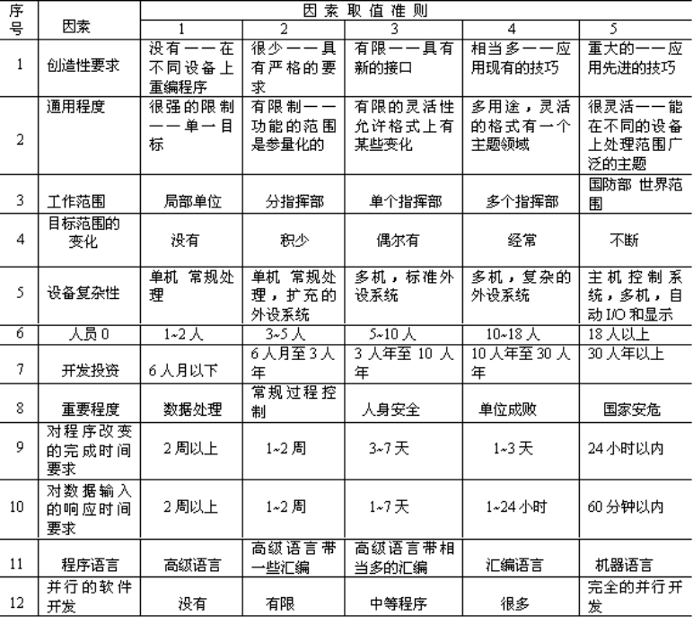

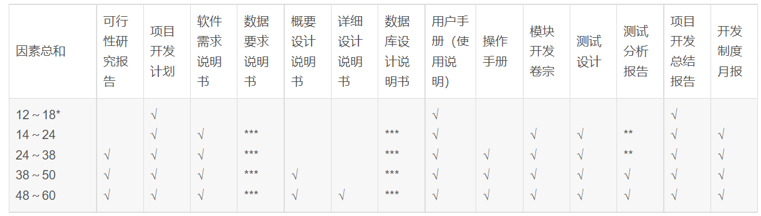

因此，参考《GB8567-88计算机软件产品开发文件编制指南》，**需提交内部的文档**有：项目计划书、需求规格说明书、模块开发卷宗、测试设计报告、用户手册、项目开发总结报告、开发制度月报（周报）

### 2.6 项目开发环境

开发环境：Windows 10，IntellliJ Idea 2021

数据库管理系统：MySQL

配置管理工具：Git，Github

### 2.7 项目验收方式与依据

本项目只有项目内部验收，主要依据是项目开发计划书和产品需求规约。包括验收测试、系统试运行、系统文档验收三个步骤。

1. 验收测试：包括编写验收测试用例，建立验收测试环境，全面执行验收测试，撰写验收测试报告。编写的验收测试用例需覆盖产品需求规约中的全部功能性需求和非功能性需求。
2. 系统试运行：系统试运行期间主要包括数据迁移、日常维护以及缺陷跟踪和修复等方面的工作内容。为了检验系统，项目成员可将部分数据或配置信息加载到信息系统上进行正常操作。对于在试运行期间系统发生的问题，项目成员需根据其性质判断是否是系统缺陷，如果是系统缺陷，应该及时更正系统的功能；如果不是系统自身缺陷，而是新需求，此时可以遵循项目变更流程进行变更，也可以将其暂时搁置，作为后续升级项目工作内容的一部分。
3. 系统文档验收：对应交付成果（见2.5）中的文档进行验收。

## 3 项目团队组织

### 3.1 组织结构

本团队组织结构如下：

表 1：组织结构

|  |  |  |
| --- | --- | --- |
| 成员 | 角色 | 核心技能 |
| 刘红 | 项目经理、需求分析员、开发员 | 项目管理、需求分析、数据安全开发 |
| 廖思佳 | 设计员、开发员、测试员 | 原型设计、人脸验证开发、系统测试 |
| 刘子菡 | 设计员、开发员、测试员 | 原型设计、网络安全开发、系统测试 |

### 3.2 人员分工

表 2：人员分工

|  |  |  |
| --- | --- | --- |
| 成员 | 角色 | 工作描述 |
| 刘红 | 项目经理、需求分析员、开发员 | 项目管理、系统需求分析、现有系统冒烟测试、数据安全功能模块的开发、集成测试 |
| 廖思佳 | 设计员、开发员、测试员 | 现有系统冒烟测试、人脸核验与识别后端开发、系统性能优化、集成测试、系统部署 |
| 刘子菡 | 设计员、开发员、测试员 | 人脸核验与识别功能模块的原型设计与前端开发、“待办任务”窗口和项目的负责员工的分配两个功能模块的原型设计与开发、网络安全功能模块开发 |

### 3.3 协作与沟通

*项目的沟通与协作首先应当确定协作与沟通的对象，就是与谁协作、沟通。沟通对象应该包括所有项目干系人，而项目干系人包括了所有项目团队成员、项目接口人员、项目团队外部相关人员等等。*

*其 次应当确定协作模式与沟通方式。沟通方式如会议、使用电话、QQ、内部邮件、外部邮件、QuickPlace、聊天室等等。其中邮件沟通应当说明主送人、 抄送人，聊天室沟通方式应当约定时间周期。而协作模式主要说明在出现什么状况的时候各个角色应当（主动）采取什么措施，包括沟通，如何互相配合来共同完成 某项任务。定期的沟通一般要包括项目阶段报告、项目阶段计划、阶段会议等*

3.3.1 项目团队内部协作

在项目开发过程中，项目团队使用线上线下相结合的沟通方式，利用QQ group、github和石墨文档进行协作。具体的协作模式如下：

每周进行至少一次线下会议，进行上周工作汇报和下周任务分配，以会议记录或者QQ群公告的形式记录沟通成果。

团队成员每周提交一次周报，对本周工作进行总结，为下周制定工作目标。成员之间非正式的沟通，比如关于系统缺陷或开发方法的交流讨论，也会被记录到周报中。

所有项目资源（程序、文档等）都使用GitHub进行协作与管理。每位成员都可以在本地进行独立开发，测试通过后再提交到远程共享库中，也可以随时从远程库中拉取最新版本的项目程序及文档。

3.3.2 项目接口人员

* 1. 负责本项目同用户的接口人员：无
  2. 负责本项目同本企业各管理机构，如计划管理部门、合同管理部门、采购部门、质量管理部门、财务部门等的接口人员：刘红，沟通方式和协作模式见3.3.1。
  3. 负责本项目同分包方的接口人员：无

3.3.3 项目团队外部沟通与协作模式

本项目无外部沟通。

## 4 实施计划

### 4.1 风险评估及对策

1. 进度风险：项目任务重、周期短，很可能出现进度延误的情况。
2. 技术风险：团队成员在数据安全、网络传输安全和系统性能优化三方面都没有经验，初次尝试这方面的业务，存在较高的技术风险。
3. 应对措施：加强项目进度监控与管理，进行细粒度的项目进度汇报和变更评审；寻找优质的学习资源，提高技术的可实现性；采取适当的激励措施，鼓励团队成员全力以赴大曾项目目标。
4. 风险预案：裁剪项目需求，只完成可以达到预期目标、能够按时交付的需求。

### 4.2 工作流程

瀑布式工作流程：需求分析🡪系统设计🡪系统构建🡪系统测试🡪系统验收

原型式工作流程：在系统设计阶段，使用原型法进行迭代式设计。

一轮瀑布式工作流结束之后，基于项目总结和项目需求，考虑是否进行新一轮系统优化，如果是，则引入迭代法工作流程。

### 4.3 总体进度计划

表 3：总体进度计划

|  |  |  |  |  |
| --- | --- | --- | --- | --- |
| 时间 | 责任人 | 工作内容 | 应提交成果 | 检查点 |
| 3.20-3.25 | 刘红 | 项目经理主导，团队全体参与，进行项目可行性分析并制定项目计划 | 项目计划书 | 3.25 |
| 3.25-4.20 | 全体人员 | 团队成员对各自所负责的功能模块的进行需求分析和原型设计 | 需求规约、系统设计文档/系统原型 | 4.20 |
| 4.21-5.15 | 全体人员 | 团队成员完成各自的开发任务 | 模块开发卷宗  周报 | 5.15 |
| 5.16-5.23 | 全体人员 | 团队成员交换进行单元测试 | 周报 | 5.23 |
| 5.24-5.31 | 刘红  廖思佳 | 集成测试和项目部署 | 测试报告 | 5.31 |
| 5.24-5.31 | 全体成员 | 项目交付与总结 | 用户手册、项目总结报告 | 5.31 |
| 6.1-6.8 | 全体人员 | 预留期，参考项目优缺点文档进行第二轮优化，如界面美化、完善表单验证等（可选） |  | 6.8 |

【注】里程碑即各阶段的应提交成果。

## 5 支持条件

*说明为了支持本项目的完成所需要的各种条件和设施。*

### 5.1 内部支持

开发人员：刘红，刘子菡，廖思佳

开发工具：IntelliJ IDEA

操作系统：window11

数据库管理系统：MySql

服务器：宝塔Linux面板-Qotn--CentOS 7.9 64bit

## 6 关键问题

关键问题：项目成员按照项目开发计划如期完成开发计划

技术难点和风险：项目的高并发性以及高性能要求

## 7专题计划要点

1. 测试计划

* 明确测试的目的，增强测试计划的实用性
* 通过明确测试内容以及测试过程，是测试计划更加明确。可从测试什么，为什么测试，什么时候进行测试，在哪里进行测试以及如何测试进行测试计划撰写。
* 采用评审和更新机制，保证测试计划满足实践需求
* 测试计划中不要包含详细的测试技术指标、测试步骤和测试用例。
* 测试计划的主要工作是确定测试资源，工作量估算、里程碑和进度安排，风险分析，制定测试策略以及编写测试计划书

1. 配置管理计划

* 主要进行版本管理和变更管理
* 配置管理需要包含引言、配置管理活动、配置管理进度安排、配置管理所需的资源以及配置管理计划的维护。其中引言包括配置管理计划的目的，适应范围和使用要求；配置管理活动包括组织结构、职责和权限；进度安排需要包括依赖关系、里程碑；维护需要包括维护责任、计划更新审批和计划变更。

1. 系统安装部署计划

## 参考文献

*《项目管理—计划、进度和控制的系统方法》（第7版）Harold Kerzner（电子工业出版社，杨爱华等译）；*

*《计算机软件工程规范国家标准汇编2003》中国标准出版社；*

*《PMBOK-2000》PMI；*

*《PMBOK-2004》PMI；*

*《成功的项目管理》Trevol L Young（泰晤士报商业版，严鸿娟译）；*

*《成功的项目管理》Jack Gido ＆ James P. Clements（21世纪管理经典教材系列，张金城等译）；*

*《如何做好项目管理》Stanley E. Portny（IDG新经济工商实务傻瓜丛书，宁俊等译）；*

*《管理软件开发项目》（第二版）Neal Whitten（软件项目管理系列丛书，孙艳春等译）；*

*《IT项目管理》Kathy Schwalbe（项目管理译丛 王金玉等译）；*

*《高级项目管理基础》（信息产业部计算机信息系统集成高级项目经理培训讲义） 程规范国家标准汇编2003》中国标准出版社；*

*《PMBOK-2000》PMI；*

*《PMBOK-2004》PMI；*

*《成功的项目管理》Trevol L Young（泰晤士报商业版，严鸿娟译）；*

*《成功的项目管理》Jack Gido ＆ James P. Clements（21世纪管理经典教材系列，张金城等译）；*

*《如何做好项目管理》Stanley E. Portny（IDG新经济工商实务傻瓜丛书，宁俊等译）；*

*《管理软件开发项目》（第二版）Neal Whitten（软件项目管理系列丛书，孙艳春等译）；*

*《IT项目管理》Kathy Schwalbe（项目管理译丛 王金玉等译）；*

*《高级项目管理基础》（信息产业部计算机信息系统集成高级项目经理培训讲义）*